
Available online at www.jurnal.abulyatama.ac.id/humaniora
ISSN 2548-9585 (Online)
Universitas Abulyatama
Jurnal Humaniora
- Jurnal Humaniora, Vol. …., No. …., April : 2023

PENGARUH PROFITABILITAS, LIKUIDITAS, SOLVABILITAS TERHADAP HARGA SAHAM PADA PERUSAHAAN INDUSTRI MANUFAKTUR SUB SEKTOR FARMASI YANG TERDAFTAR DI BURSA EFEK INDONESIA

Ikke Windiya¹, Cut Delsie Hasrina², Darnelly², Edi Saputra², Tasdik Ilhamudin³
¹ Mahasiswa Fakultas Ekonomi Dan Bisnis, Program Studi Akutansi, Universitas Abulyatama
² Dosen Fakultas Ekonomi Dan Bisnis, Program Studi Akutansi, Universitas Abulyatama
³ Statistisi Ahli Madia BPS Provinsi Aceh
*E-mail Korespodensi : cut.hasrina@yahoo.com

Diterima .................; Disetujui …………..; Dipublikasi ……………….

Abstract: This study aims to determine the effect of profitability on stock prices in Manufacturing Industry companies in the Pharmaceutical sub-sector listed on the Indonesia Stock Exchange. To determine the effect of liquidity on stock prices in Manufacturing Industry companies in the Pharmaceutical sub-sector listed on the Indonesia Stock Exchange. To determine the effect of solvability on stock prices in Manufacturing Industry companies in the Pharmaceutical sub-sector listed on the Indonesia Stock Exchange. To determine the effect of profitability, liquidity, solvency on stock prices in Manufacturing Industry companies in the Pharmaceutical sub-sector listed on the Indonesia Stock Exchange. The data collection technique is Documentation. The data analysis technique in this study is to use multiple linear regression results. The results of the study show that profitability has a partial effect on stock prices in pharmaceutical sub-sector manufacturing companies listed on the Indonesia Stock Exchange. Liquidity has a partial effect on stock prices in pharmaceutical sub-sector manufacturing companies listed on the Indonesia Stock Exchange. Solvency has a partial effect on stock prices in pharmaceutical sub-sector manufacturing companies listed on the Indonesia Stock Exchange. Profitability, liquidity and solvency simultaneously influence stock prices in pharmaceutical sub-sector manufacturing companies listed on the Indonesia Stock Exchange.
Keywords: Profitability, Liquidity, Solvability, Stock Price .

Abstrak: Penelitian ini bertujuan untuk Untuk mengetahui pengaruh profitabilitas terhadap harga saham pada perusahaan Industri Manufaktur sub sektor Farmasi yang terdaftar di Bursa Efek Indonesia. Untuk mengetahui pengaruh likuiditas terhadap harga saham pada perusahaan Industri Manufaktur sub sektor Farmasi yang terdaftar di Bursa Efek Indonesia. Untuk mengetahui pengaruh solvabilitas terhadap harga saham pada perusahaan Industri Manufaktur sub sektor Farmasi yang terdaftar di Bursa Efek Indonesia. Untuk mengetahui pengaruh profitabilitas, likuiditas, solvabilitas terhadap harga saham pada perusahaan Industri Manufaktur sub sektor Farmasi yang terdaftar di Bursa Efek Indonesia. Teknik pengumpulan data yaitu Dokumentasi. Teknik analisis data dalam penelitian ini adalah menggunakan hasil regresi linear berganda. Hasil penelitian menunjukkan bahwa Profitabilitas berpengaruh secara parsial terhadap harga saham pada perusahaan industri manufaktur sub sektor farmasi yang terdaftar di Bursa Efek Indonesia. Likuiditas berpengaruh secara parsial terhadap harga saham pada perusahaan industri manufaktur sub sektor farmasi yang terdaftar di Bursa Efek Indonesia. Solvabilitas berpengaruh secara parsial terhadap harga saham pada perusahaan industri manufaktur sub sektor farmasi yang terdaftar di Bursa Efek Indonesia. Profitabilitas, Likuiditas dan Solvabilitas berpengaruh secara simultan terhadap harga saham pada perusahaan industri manufaktur sub sektor farmasi yang terdaftar di Bursa Efek Indonesia.
Kata kunci : Profitabilitas, Likuiditas, Solvabilitas, Harga Saham

Baik buruknya suatu kinerja keuangan perusahaan akan sangat berpengaruh besar dalam menentukan arah pertumbuhan perusahaan itu sendiri. Untuk mengetahui dan mengevalusi kinerja keuangan suatu perusahaan dapat dilakukan melalui penyajian laporan keuangan yang terdiri dari Neraca, Laporan perhitungan laba-rugi dan laporan perubahan modal. Melalui penyajian laporan keuangan akan dapat memberikan informasi yang lengkap apabila dilakukan analisis terhadap laporan keuangan. Analisis rasio merup akan suatu bentuk atau metode yang sering digunakan dalam menganalisis laporan keuangan suatu perusahaan.
Harga saham perusahaan merupakan cerminan dari kinerja perusahaan, dan kinerja keuangan perusahaan dapat digunakan untuk menilai kinerja perusahaan secara khusus. Investor sebelum melakukan investasi akan dihadapkan pada kepentingan untuk memperoleh tingkat pengembalian yang tinggi dari nilai investasi yang dikeluarkan dengan tetap mempertimbangkan risiko yang akan dihadapi.
Likuiditas merupakan kapabilitas perusahaan dalam menutupi kewajiban jangka pendeknya. Rasio likuiditas dikenal juga sebagai rasio yang dapat digunakan untuk mengukur sampai seberapa jauh tingkat kapabilitas perusahan dalam melunasi kewajiban jangka pendeknya yang akan jatuh tempo (Hery, 2016: 149).
Kondisi keuangan perusahaan sangatlah penting bagi investor, beberapa aspek keuangan yang menjadi perhatian investor pertama adalah prospek perusahaan dalam membayar kewajiban jangka pendeknya atau likuiditas perusahaan, likuiditas dapat diukur menggunakan rasio likuiditas. tehnik yang dipakai untuk mengukur tingkat solvabilitas suatu perusahaan adalah rasio solvabilitas.
Profitabilitas merupakan hal utama yang selalu diperhatikan oleh pemegang saham atau investor karena keutungan inilah yang akan diterima pemegang saham dalam bentuk dividen, semakin besar keuntungan yang diperoleh perusahaan maka dividen yang dibagikan kepada setiap pemegang saham juga akan semakin besar.
Rasio Likuiditas erat hubungannya dengan struktur modal dan nilai perusahaan. Rasio likuiditas adalah kelas penting dari metrik keuangan yang digunakan untuk menentukan kemampuan debitur untuk melunasi kewajiban utang saat ini tanpa meningkatkan modal eksternal. Sementara rasio solvabilitas berkaitan dengan kemampuan jangka panjang untuk membayar hutang yang sedang berlangsung. Rasio Solvabilitas merupakan rasio yang digunakan untuk mengukur sejauh mana aktiva perusahaan dibiayai oleh utang.

KAJIAN PUSTAKA
Pengertian Harga Saham

Menurut Fahmi (2015:81)“Saham merupakan salah satu instrument pasar modal yang paling banyak diminati oleh investor, karenamampu memberikan tingkat pengembalian yang menarik.

Pengertian Profibilitas
Profitabilitas merupakan kemampuan perusahaan dalam memperoleh laba yang berhubungan dengan penjualan, total aset, maupun modal sendiri (Santoso dan Priatinah, 2016)
Pengertian Likuiditas
Menurut Hanafi dan Halim (2012), mendefinisikan likuiditas adalah kemampuan perusahaan dalam memenuhi kewajiban jangka pendek dengan melihat aktiva lancar perusahaan relatif terhadap utangnya.
Pengertian Solvabilitas

Pengertian solvabilitas menurut Kasmir (2015:150) adalah “solvabilitas atau leverage ratio merupakan rasio yang digunakan untuk mengukur sejauh mana aktivitas perusahaan dibiayai dengan utang
Kerangka Pemikiran
Profitabilitas (X₁)

Likuiditas (X₂)

Solvabilitas (X₃)

Harga Saham
(Y)

Gambar .1 Kerangka Pemikiran

METODE PENELITIAN
Populasi dan Sampel Penelitian
Populasi dalam penelitian ini adalah perusahaan Perusahaan Manufaktur sektor farmasi di Bursa Efek Indonesia yang berjumlah 37 data perusahaan dari tahun 2018 s/d 2021. Sampel dalam penelitin ini adalah memasukan semua populasi penelitian menjadi sampel. Teknik tersebut teknik pengambilan sampel jenuh. Sampel seluruhnya menjadi 37 laporan keuangan.
Sumber Data
Sumber data dalam penelitian ini sumber data sekunder yaitu profitabilitas, likuiditas dan solvabilitas dan harga saham pada perusahaan industri manufaktur sub sektor farmasi yang terdaftar di Bursa Efek Indonesia.

Teknik Analisis Data
Metode analisis yang digunakan adalah model regresi linier berganda sebagai berikut:

$$Y=α+{β_{1}x}_{1}+{β_{2}x}_{2}+{β_{3}x}_{3}+e$$

HASIL DAN PEMBAHASAN
Analisis Statistik Deskriptif
Tabel. 1
Analisis Statistik Deskriptif
Uraian | N | Rata-rata | Minimum | Maximm
Profitabilitas | 37 | 0.250254 | 0.0000 | 1.2675
Likuiditas | 37 | 2.984488 | 0.2735 | 556.8700
Solvabilitas | 37 | 9.575216 | 0.0014 | 275.5200
Harga Saham | 37 | 2.584783 | 1.0090 | 7.080000

Heteroskedastisitas
Untuk lebih jelasnya dapat dilihat pada gambar berikut:
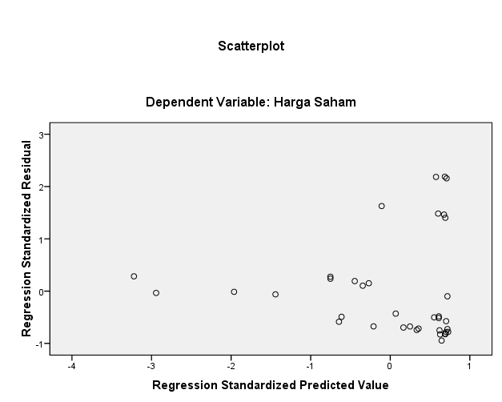

Gambar 1 Uji Multikolinieritas

Multikolinieritas
Uji Multikolinieritas adalah sebagai berikut:
Tabel. 2
Multikolinieritas
Nama Variabel | Sig. | Tolerence | VIF
Constanta | 0.000
Profitabilitas | 0.422 | 0.827 | 1.209
Likuiditas | 0.771 | 0.839 | 1.191
Solvabilitas | 0.491 | 0.978 | 1.023
Uji Normalitas
Untuk hasil uji normalitas dapat dilihat sebagai berikut:
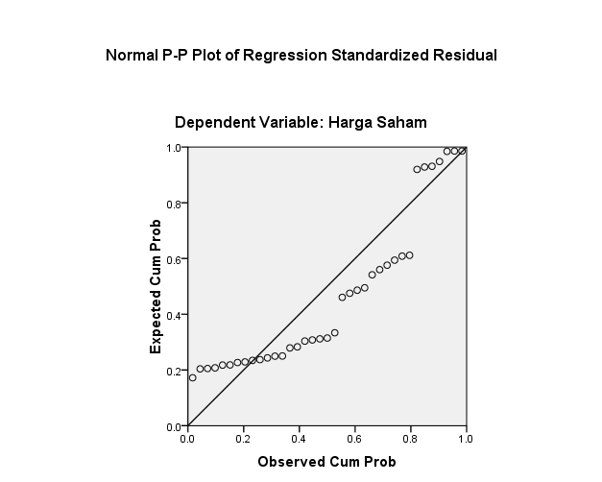

Gambar 2 Uji Normalitas

Hasil Analisis Regresi Linear Berganda

Tabel. 3
Hasil Analisi Regresi Linear Berganda
Nama Variabel | Βeta | Standar Error
Constanta | 2.875 | 0.406
Profitabilitas | 0.835 | 1.025
Likuiditas | 0.001 | 0.004
Solvabilitas | 0.005 | 0.007
Koefisien Korelasi (R) = 0.207
Koefisien Determinan (R²) = 0.043
Adjusted (R²) = 0.044
Sumber: Pengolahan Data, 2022
Hasil persamaan regresi linear berganda sebagai berikut:

Y= 2,875+ 0.835 X1 + 0.001 X2+ 0,005 X3+ e

Pengujian profitabilitas, likuiditas, solvabilitas berpengaruh terhadap harga saham pada perusahaan Industri Manufaktur sub Sektor Farmasi yang terdaftar di Bursa Efek Indonesia dengan nilai constanta sebesar 2,875 jika profitabilitas likuiditas, solvabilitas dianggap konstan, maka besar nilai perusahaan independensi adalah 28,75%.
Apabila variable X₁ (Profitabilitas) mengalami kenaikan 1 skor akan menyebabkan kenaikan terhadap variable Y (harga saham) sebesar 0,835 atau (83,5%). Berdasarkan hasil tersebut menunjukkan arah model regresi ini adalah positif, yang berarti semakin tinggi profitabilitas maka semakin tinggi pula harga saham pada perusahaan industri Manufaktur yang terdaftar di Bursa Efek Indonesia.
Apabila variable X₂ (Likuiditas) mengalami kenaikan 1 skor akan menyebabkan kenaikan terhadap variable Y (Harga saham) sebesar 0,001 atau (0,1%). Berdasarkan hasil tersebut menunjukkan arah model regresi ini adalah positif, yang berarti semakin tinggi Likuiditas maka semakin tinggi pula harga saham perusahaan industri Manufaktur yang terdaftar di Bursa Efek Indonesia.
Apabila variable X₃ (Solvabilitas) mengalami kenaikan 1 skor akan menyebabkan kenaikan terhadap variable Y (Harga saham) sebesar 0,005 atau (0,5%). Berdasarkan hasil tersebut menunjukkan arah model regresi ini adalah positif, yang berarti semakin tinggi solvabilitas maka semakin tinggi pula harga saham perusahaan industri Manufaktur yang terdaftar di Bursa Efek Indonesia.

Hasil Pengujian Simultan

Tabel. 4
Hasil Pengujian Hipotesis Simultan
ANOVA^{b}
Model |  | df | Mean Square | F_{hitung} | Sig.
1 | Regression | 3 | 1.842 | 23.494 | 0.000ª
1 | Residual | 33 | 3.732 | 23.494 | 0.000ª
1 | Total | 36 |  | 23.494 | 0.000ª

Berdasarkan tabel dilihat bahwa tingkat signifikan 23,494>0,000. Jadi dapat disimpulkan bahwa ada pengaruh profitabilitas, likuiditas, solvabilitas terhadap harga saham pada perusahaan Industri Manufaktur sub Sektor Farmasi yang terdaftar di Bursa Efek Indonesia.
Hasil Pengujian Parsial
Tabel. 5

Hasil Pengujian Hipotesis

Model |  | T_{hitung} | Sig.
1 | (Constant) | 7.079 | 0.000
1 | Profitabilitas | 0.814 | 0.422
1 | Likuiditas | 0.293 | 0.771
1 | Solvabilitas | 0.697 | 0.491

Untuk menguji signifikasi (nyata atau tidak nyata) pengaruh profitabilitas, likuiditas, solvabilitas terhadap harga saham pada perusahaan Industri Manufaktur sub Sektor Farmasi yang terdaftar di Bursa Efek Indonesia.

KESIMPULAN
- Profitabilitas berpengaruh secara parsial terhadap harga saham pada perusahaan industri manufaktur sub sektor farmasi yang terdaftar di Bursa Efek Indonesia sebesar 83,5%
- Likuiditas berpengaruh secara parsial terhadap harga saham pada perusahaan industri manufaktur sub sektor farmasi yang terdaftar di Bursa Efek Indonesia sebesar 0,1%
- Solvabilitas berpengaruh secara parsial terhadap harga saham pada perusahaan industri manufaktur sub sektor farmasi yang terdaftar di Bursa Efek Indonesia sebesar 0,5%.
- Koefisien Determinan (R²) sebesar 0,234 dapat diartikan bahwa pengaruh profitabilitas, likuiditas dan solvabilitas berpengaruh terhadap harga saham pada perusahaan Industri Manufaktur sub Sektor Farmasi yang terdaftar di Bursa Efek Indonesia diperoleh 0,043 atau 43%.

SARAN
- Bagi investor diharapkan ketika membeli saham memperhatikan untuk memperhatikan aspek-aspek yang mempengaruhi pembagian dividen disuatu perusahaan.
- Diharapkan kepada peneliti selanjutnya untuk meneliti faktor-faktor yang mempengaruhi harga saham.

DAFTAR PUSTAKA
Fahmi, Irham. 2015. Pengantar Manajemen Keuangan Teori dan Soal Jawab. Bandung: Alfabeta.
Hanafi, Mahduh dan Abdul Halim, 2012, Analisis Laporan Keuangan. Yogyakarta: (UPP) STIM YKPN.
Hery. 2016. Analisis Laporan Keuangan. Edisi 1. Yogyakarta : Center For Academic Publishing Services.
Kasmir, 2015. Analisis Laporan Keuangan, Edisi Pertama, Cetakan Ketujuh. Jakarta: PT. Rajagrafindo Persada.
Santoso, Y., Denies, P., (2016). Pengaruh Profitabilitas, Ukuran Perusahaan, Terhadap Struktur Modal Perusahaan the Effect of Profitability, Company Size, Asset Structure. Jurnal Ekonomi. Volume 3, No.1.

